ALCALDES PIDEN A MINMINAS DEROGAR RESOLUCIÓN QUE DESMINUYE VALOR DE REFERENCIA PARA EL CÁLCULO DE SOBRETASA A LA GASOLINA

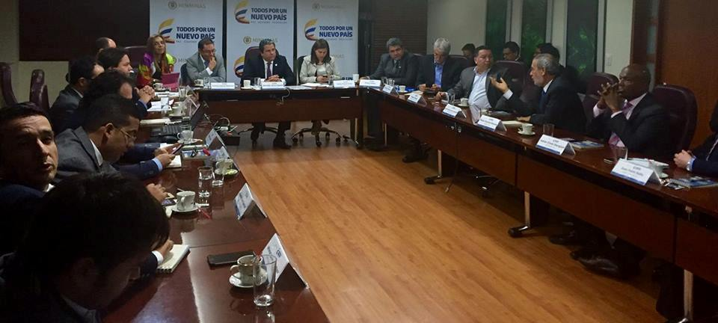

El Alcalde de Pasto Pedro Vicente Obando Ordóñez, junto a varios de sus homólogos de ciudades capitales, participaron en Bogotá este martes 14 de febrero, en una reunión con el Ministro de Minas y Energía Germán Arce, en la que se le pidió la revocatoria urgente de la resolución 41279 de diciembre de 2016, a través de la cual se modifica el precio referencia para sobretasa a la gasolina y que ha generado impacto negativo en las finanzas públicas territoriales.

Durante el encuentro los mandatarios locales le plantearon al ministro Arce, las graves consecuencias que trae para los municipios del país, la reducción en los valores de referencia por galón de venta al público para el cálculo de la sobretasa a la gasolina y ACPM, lo que disminuye en más de medio billón de pesos los ingresos para los entes territoriales.

Los alcaldes expresaron al ministro, que recibieron con sorpresa esta resolución que fue firmada el pasado 30 de diciembre del año 2016 de manera inconsulta con los entes territoriales, quienes habían hecho sus cálculos para sus presupuestos con los valores anteriores, valores que ya han sido comprometidos en los rubros correspondientes.

El Alcalde de Pasto expresó que este tipo de medidas atentan contra la descentralización del país, porque se quitan importantes recursos a los municipios y departamentos, para concentrarlos en el presupuesto central de la nación. Coincidió con sus homólogos en que esta resolución empeora las condiciones para una atención oportuna de la ya deteriorada malla vial de los municipios. Dijo que una vez cumplida la reunión con el Ministro de Minas, se busca a la mayor brevedad una reunión con el Ministro de Hacienda Mauricio Cárdenas y el propio Presidente de la República Juan Manuel Santos Calderón.

A través de la Resolución 41279 el Ministerio de Minas y Energía disminuye de $ 5.078.77 a $ 3.663.18 el valor de referencia por galón de gasolina para el cálculo de la sobretasa a este combustible en cada ente territorial. Lo que significa el 28 por ciento menos de ingresos por este concepto para los municipios.

Somos constructores de paz

ALCALDE DE IBAGUÉ LLEGARÁ A PASTO PARA CONOCER EL SISTEMA ESTRATÉGICO DE TRANSPORTE PÚBLICO

Este jueves 16 de febrero el Alcalde de Ibagué, Guillermo Alfonso Jaramillo, llegará a Pasto junto con una delegación de más de 30 personas entre miembros de la administración municipal y transportadores de la capital tolimense, con el fin de conocer el proceso de implementación del Sistema Estratégico de Transporte Público de Pasto.

Durante las jornadas de trabajo Avante SETP socializará los procesos ejecutados durante los casi diez años de vida del ente gestor, entre estos, la gestión y adquisición predial, la intervención en infraestructura vial y la puesta en operación del Sistema. Igualmente se abordarán elementos claves de la estructuración técnica, legal y financiera, eje central que articula las acciones entre Avante, la Alcaldía de Pasto y la UT Ciudad Sorpresa.

Esta visita está dirigida por parte del Alcalde de Pasto Pedro Vicente Obando Ordóñez y el Gerente de Avante, Diego Guerra Burbano, su equipo de líderes de áreas, y contará con la participación de Jorge Mesías, gerente y representante de la UT Ciudad Sorpresa.

Dentro de la agenda está programada la visita a las obras y al Centro de Gestión y Movilidad. El gerente de Avante Diego Guerra, resaltó la importancia de visibilizar a toda Colombia, cómo Pasto es pionero en los trabajos de

implementación del Sistema Estratégico de Transporte público y contar desde la experiencia, los alcances y objetivos logrados.

Información: Gerente Avante Diego Guerra. Celular: 3155800333 guerradiegoc@hotmail.com

Somos constructores de paz

EMPOPASTO Y AVANTE SOCIALIZAN PROYECTO DE CONSTRUCCIÓN Y MEJORAMIENTO DE ACUEDUCTO, ALCANTARILLADO, PAVIMENTACIÓN Y ESPACIO PÚBLICO EN LA CARRERA 19

La Alcaldía de Pasto a través de Empopasto y Avante, invita al taller de socialización del proyecto de construcción de acueducto, alcantarillado, pavimentación y mejoramiento del espacio público, de la carrera 19, en el sector comprendido entre la nueva glorieta de la Avenida Colombia y el Hospital Civil.

La invitación a la comunidad, comerciantes y beneficiarios del proyecto, es para este sábado 18 de febrero a las 3 de la tarde en el Auditorio del Cuerpo de Bomberos de Pasto, con el fin de propiciar un diálogo propositivo en el que la ciudadanía cuente con información y participe activamente de este proceso que impactará de manera positiva en la calidad de vida de los habitantes de la zona de influencia y del municipio en general.

Noventa mil beneficiarios directos y aportes significativos relacionados con el empleo de mano de obra local, son algunos de los aspectos a destacar del proceso, que cuenta con aportes de Empopasto por $6.298 millones y Avante por $4.090 millones, para un total de $10.389 millones.

La ejecución de las obras contará con un plazo de 15 meses a partir del momento de acta de inicio, éstas estarán a cargo del Consorcio Ingecol 2016 y la interventoría la efectuará ACI Proyectos S.A.S.

Estas obras que construyen ciudad, requieren del concurso decidido de los beneficiarios, y contemplan la reposición total de acueducto, alcantarillado y pavimentación que se realizará simultáneamente con el mejoramiento integral del espacio público del sector y la implementación efectiva del Sistema Estratégico de Transporte Público.

Información: Gerente de EMPOPASTO S.A. E.S.P, Oscar Parra Erazo. Celular: 3225685744

Somos constructores de paz

SECRETARÍA DE AGRICULTURA Y UNIVERSIDAD DE NARIÑO REALIZARÁN MIL ANÁLISIS DE SUELOS EN EL MUNICIPIO DE PASTO PARA ESTABLECER MAPA DE FERTILIDAD

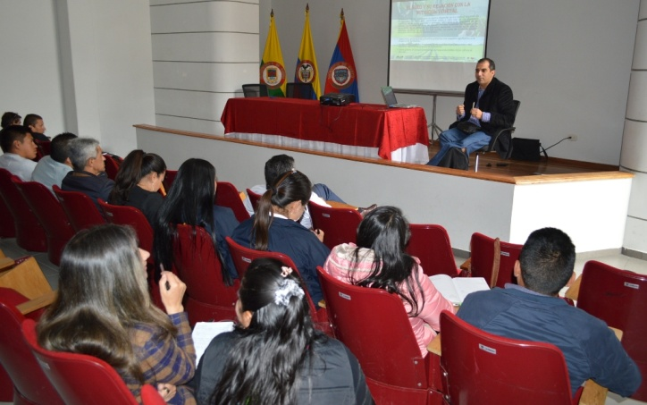

La Secretaría de Agricultura Municipal y la facultad de Agronomía de la Universidad de Nariño, presentaron el informe parcial de fertilidad de suelos que se adelanta en el municipio de Pasto. Los primeros resultados equivalen a 234 análisis realizados en los corregimientos de La Laguna, Cabrera, Buesaquillo, San Fernando y Gualmatán.

El proyecto tiene como meta realizar 1.000 análisis de suelos en los 17 corregimientos para establecer un mapa de fertilidad que les permitirá a los profesionales de la Secretaría de Agricultura Municipal, conocer las características nutricionales y necesidades del suelo para los cultivos, así lo informó el secretario de la dependencia, Jairo Gaviria Bravo.

“Desde la Alcaldía de Pasto y con recursos de la Secretaría de Agricultura, se tomó la decisión de hacer un trabajo en conjunto con la facultad de Agronomía de la Universidad de Nariño para adelantar los análisis, que a futuro permitan tomar las decisiones pertinentes para que los cultivos sean productivos y económicamente rentables”, señaló Gaviria Bravo.

Jorge Fernando Navia Estrada, Decano de la facultad de Ciencias Agrícolas de la Universidad de Nariño, aseguró que el proyecto permite establecer cómo los productores deben sembrar y fertilizar adecuadamente para obtener óptimos rendimientos y evitar que se desgaste el suelo.

“El mapa permitirá reconocer qué cultivos están en la zona, para que los agricultores no siembren el mismo producto en los 17 corregimientos. Por ejemplo, en el corregimiento de Buesaquillo o Cabrera, se cultiva papa con un nivel de fertilidad 1 que es bajo y por esta razón se debe aplicar muchos insumos para que produzca de 25 a 30 toneladas. Ahí se debe tomar una decisión, para ver si es oportuno continuar con ese tipo de cosechas o si el suelo es mejor para cultivos de cebolla, fresa u otros productos”.

El representante de la Universidad de Nariño, dijo que con este análisis, Pasto se convertirá en modelo para que más municipios adopten este tipo de iniciativas. “Planificar el uso y ordenamiento del sector agrario, fortalecerá la asociación, la integración y articulación entre los agricultores del municipio”, puntualizó

Información: Secretario de Agricultura Jairo Gaviria. Celular: 3105980797 jgb-24@hotmail.com

Somos constructores de paz

SECRETARÍA DE BIENESTAR SOCIAL VERIFICA EL BUEN FUNCIONAMIENTO DE LOS CENTROS DE DESARROLLO INFANTIL EN LA CIUDAD

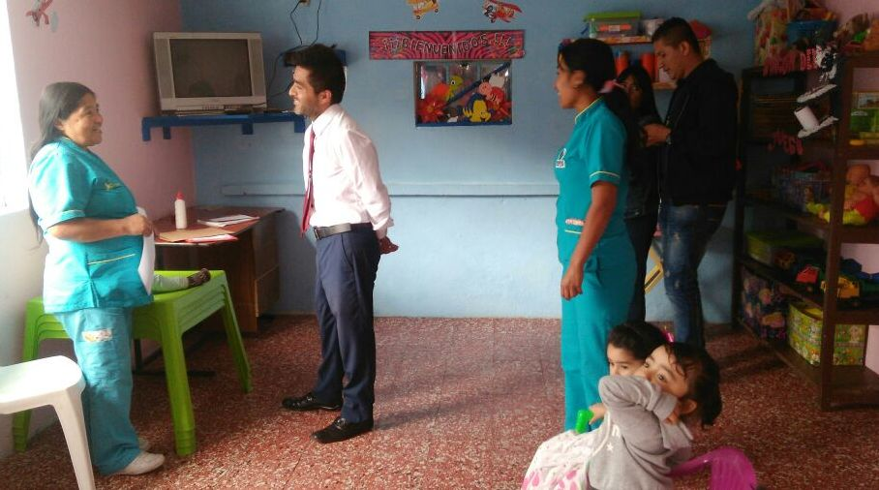

Con el fin de constatar de primera mano el buen funcionamiento de los Centros de Desarrollo Infantil CDI en la ciudad, el Secretario de Bienestar Social, Arley Darío Bastidas Bilbao, realizó una visita al CDI ubicado en el barrio Popular este martes 14 de febrero.

Para dar inicio al recorrido que realizará aleatoria y periódicamente, el funcionario en esta ocasión estuvo presente en “la Escuela de Padres”, un espacio creado con el fin de brindar orientación en temas significativos que ayudan en el crecimiento sano de los niños y niñas, además de estimular la participación activa, sobre la tarea educativa que se efectúa con los hijos. Este ejercicio se realiza mensualmente con los padres de familia de los 70 niños beneficiarios en este Centro de Desarrollo.

El objetivo primordial de la visita fue evaluar las falencias o dificultades que se presentan en este CDI, para encontrar prontas soluciones, tomar los correctivos necesarios, y de esta manera, responder con una atención efectiva y eficiente a la comunidad.

Para la Alcaldía de Pasto es importante acompañar el proceso de funcionamiento de los CDI, que hacen parte del programa ‘Nidos Nutrir’, el cual busca garantizar a la niñez, la buena nutrición, el desarrollo integral y la estabilidad psicofamiliar.

El Secretario afirmó que continuará realizando las visitas en todos los Centros de Desarrollo Infantil, para certificar la prestación de un servicio óptimo a la comunidad.

Información: Secretario de Bienestar Social, Arley Darío Bastidas Bilbao. Celular: 3188342107

Somos constructores de paz

EN ASAMBLEAS COMUNITARIAS, HABITANTES DE LA ZONA RURAL Y URBANA PRIORIZARÁN PROYECTOS A SER PRESENTADOS EN CABILDOS

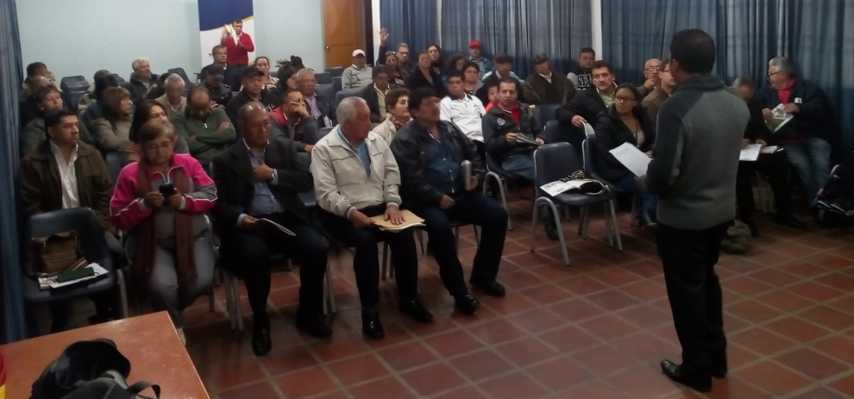

Durante el mes de febrero la Secretaría de Desarrollo Comunitario de la Alcaldía de Pasto continuará la etapa de pre-cabildos, esta vez con las Asambleas Comunitarias donde los habitantes de las 12 comunas y los 17 corregimientos, podrán priorizar los proyectos que se presentarán en las jornadas de cabildos en los meses de abril y mayo.

La secretaria de la dependencia Paula Andrea Rosero Lombana, explicó que durante las visitas que se llevarán a cabo de manera simultánea en la zona rural y urbana bajo el liderazgo de profesionales de la Secretaría de Desarrollo Comunitario y otros funcionarios de la Administración Local, se orientará a los habitantes la forma como deben presentar sus iniciativas.

Luego en la etapa de post-cabildos que se efectuará en los meses de junio y julio, se iniciará la ejecución de los proyectos que fueron identificados por la comunidad, avalados por la Alcaldía de Pasto y que están en concordancia con el Plan de Desarrollo Municipal.

Información: Secretaria de Desarrollo Comunitario, Paula Andrea Rosero Lombana. Celular: 3017833825

Somos constructores de paz

CAPACITAN A ORGANIZACIONES JUVENILES DE PASTO EN FORMULACIÓN DE PROYECTOS

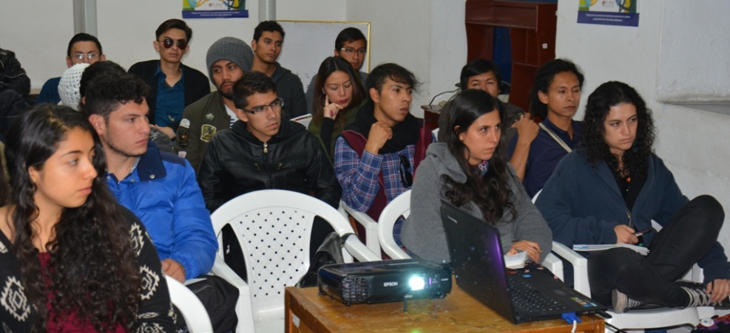

La Dirección Administrativa de Juventud de la mano con la Oficina de Planeación de Gestión Institucional de la Alcaldía de Pasto, realizaron la capacitación en formulación de proyectos con jóvenes que integran la Plataforma Municipal de Juventud, movimiento cívico ‘Jóvenes Tesos’ y representantes juveniles de distintas organizaciones formales y no formales de Pasto.

En este encuentro se estudiaron propuestas, planes, programas y proyectos juveniles desde los diferentes ejes que conforman esta instancia de participación: medio ambiente, salud, educación, emprendimiento, cultura, deporte, derechos humanos, democracia y participación y género.

El jefe de la Oficina de Planeación de Gestión Institucional de la Alcaldía de Pasto Raúl Alberto Quijano, explicó que se busca ambientar procesos de formulación de proyectos en articulación con el Plan de Desarrollo. “La experiencia más linda del Plan de Desarrollo se vivió con jóvenes y niños quienes realizaron una propuesta estructurante, sólida y con un contenido básico”.

Así mismo, la Directora Administrativa de Juventud Nathaly Jhoana Riascos Maya, expresó que estos espacios permiten a los jóvenes trabajar articuladamente en favor de construir una mejor ciudad. “Son ellos los que construirán con nosotros aquellas soluciones y nos entregarán propuestas innovadoras para resolver sus problemáticas”.

Igualmente, Deivid Guerrero, integrante de la Plataforma Municipal de Juventud, comentó que el esfuerzo y compromiso de los jóvenes por lograr de una juventud más desarrollada, se está realizando en Pasto y Nariño en temas de tecnología, cultura, medio ambiente, entre otras. “Este taller busca fomentar la capacidad técnica, crítica y analítica de la juventud para que seamos capaces de desenvolvernos en cualquier situación”.

Somos constructores de paz

VISITANTES DISFRUTARON DE LAS FIESTAS TRADICIONALES EN HONOR A LA VIRGEN DE LOURDES EN EL CORREGIMIENTO EL ENCANO

Con una asistencia masiva por parte de turistas locales y de otras regiones de Colombia, se realizó en la vereda El Puerto del corregimiento El Encano, las fiestas tradicionales en honor a Nuestra Señora de Lourdes.

La fiesta de importancia anual en la agenda turística del municipio, es apoyada por la Secretaría de Cultura y la Secretaría de Desarrollo Económico a través de la Subsecretaría de Turismo de la Alcaldía de Pasto. Según los pobladores, esta celebración religiosa nace en el momento en que la congregación de hermanos Capuchinos instaló en la isla de La Corota, la imagen de la Virgen de Lourdes.

La Subsecretaria de Turismo Elsa María Portilla Arias, indicó que para fomentar aún más las visitas hacia el corregimiento, la dependencia creo la estrategia ‘La Cocha, santuario de flora, fauna y paz’ ‘pasaporte’ en la cual propios y turistas, conocerán los servicios y atractivos del lugar. Así mismo dio a conocer que todos los fines de semana habrá personal de la Alcaldía de Pasto atendiendo el PIT (Punto de Información Turística).

Por su parte el Gobernador Indígena del corregimiento El Encano, Camilo Ernesto Rodríguez Quispe, expresó que continúan trabajando por conservar las tradiciones culturales y religiosas al tiempo que destacó el desfile de lanchas iluminadas que se ha convertido en una de las actividades más llamativas para los visitantes.

Eventos artísticos, deportivos y culturales, hicieron parte de la programación de la fiesta que ya es referente a nivel regional y que permite a los turistas, maravillarse con las bellezas naturales y riquezas gastronómicas del corregimiento El Encano.

Información: Subsecretaria Turismo, Elsa María Portilla Arias. Celular: 3014005333

Somos constructores de paz

Oficina de Comunicación Social
Alcaldía de Pasto

